MTIP

## **🚀 Створюємо сайт на платформі Vercel**

### **🛠️ Що нам знадобиться:**

* **🔗 Обліковий запис на GitHub**  
  Для завантаження файлів у Vercel.
* **📂 Система управління версіями GIT**  
  Для завантаження файлів на GitHub.
* **💻 IDE**  
  Зручне середовище для написання коду.

### **👉 Почнемо з GitHub:**

GitHub — це популярний сервіс для зберігання коду, де можна працювати над проєктами разом з іншими.  
Це ніби соціальна мережа для програмістів, де ти можеш показати свій код, подивитися на чужий і разом створювати щось круте. Але на разі зосередимо увагу на нашій задачі:

#### **📝 Створення облікового запису на GitHub:**

1. **🌐 Перейди по посиланню:** [github.com](https://github.com)  
   Здається, це найскладніше завдання! Далі просто потрібно зареєструватись.
2. **🔍 Знайди кнопку Sign Up:**  
   На цей час дизайну сторінки вона знаходиться ось тут:

* 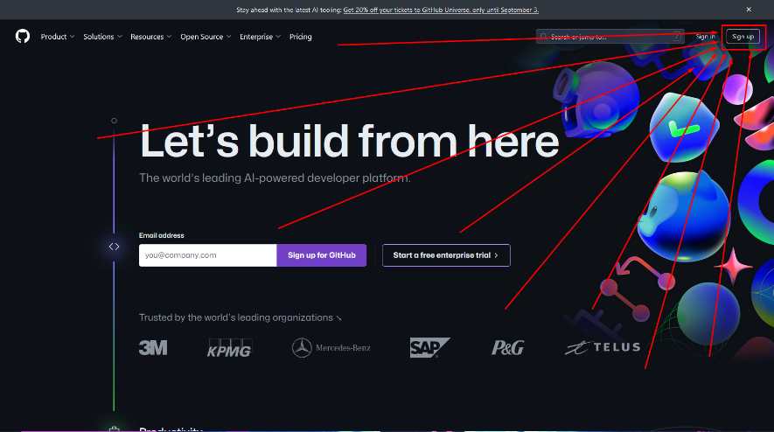  
  Натисни.

1. **🖊️ Заповни дані:**  
   Далі все по стандарту: email, пароль, логін:

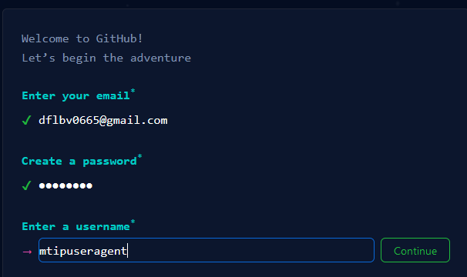

1. **🤖 Перевірка на людину:**  
   Добре, зайти на сайт було не складно (*кому-як*), але далі найскладніше: **ДОВЕДИ**, що ти не робот.
2. **✉️ Підтвердження пошти:**  
   Також забув, сказати використовуй справжню почту, бо треба пройти процес підтвердження.

##### 🎉 ***Вітаю! Ти створив свій аккаунт на GitHub***

Далі можеш заповнити інформацію про себе. Але це не дуже важливо.

### **🔄 Система управління версіями GIT:**

Git — це інструмент, який допомагає відстежувати всі зміни в коді.  
Уяви собі машину часу, яка дозволяє повернутися в минуле, якщо щось пішло не так, або поділитися своїм кодом з друзями, щоб разом працювати над проєктом.

### **🛠️ Встановлення GIT:**

1. **🌐 Переходимо до сайту:** [git-scm.com](https://git-scm.com)  
   Це офіційний сайт для завантаження GIT. Відкрий його у своєму браузері.
2. **📥 Обери свою операційну систему:**  
   У верхній частині сторінки знайди кнопку, яка відповідає твоїй операційній системі (Windows, macOS, Linux):

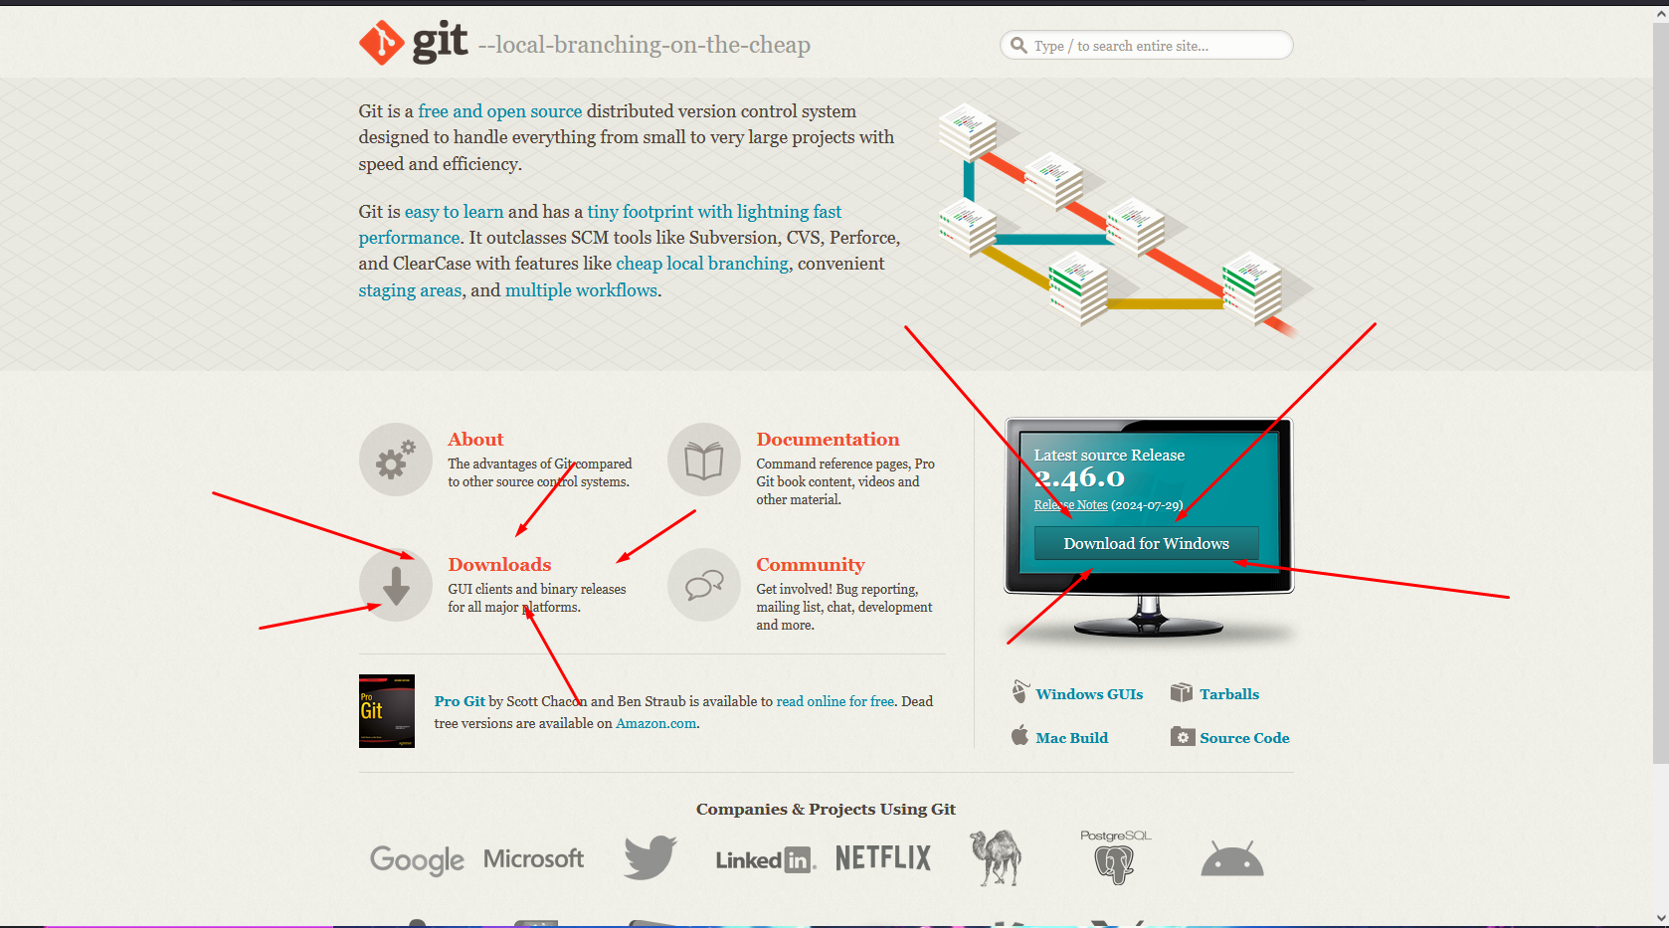

1. **💾 Завантаження:**  
   Натисни на кнопку завантаження. Після цього автоматично розпочнеться завантаження інсталяційного файлу GIT.
2. **📂 Встановлення:**  
   Після завершення завантаження, відкрий інсталяційний файл і дотримуйся інструкцій на екрані. Під час встановлення залишай стандартні налаштування.

* 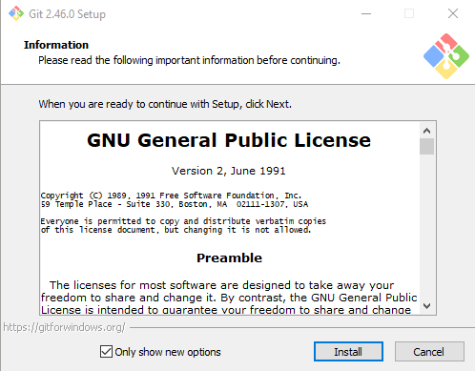
* **💡 До речі:** якщо ти просунутий користувач ПК, можеш встановити GIT за допомогою терміналу (PowerShell або cmd):
* winget install --id Git.Git -e --source winget
* **🐧 Для користувачів Linux:**
* Агов хлопці, ви на Linux, самі знаєте як встановлювати пакети на вашому дистрибутиві.  
  Для Debian: apt-get install git

1. **✅ Перевірка:**  
   Після встановлення, відкрий командний рядок або термінал і введи команду:

git --version

Якщо все пройшло вдало, ти побачиш версію GIT на своєму екрані.

##### 🎉 ***Вітаю! GIT успішно встановлений!***

Тепер ти готовий використовувати GIT для управління версіями свого коду.

### **💻 IDE та налаштування проєкт:**

1. **💻 Відкрий своє IDE та створи новий проєкт.**

#### **Можливість використання GIT:**

* Якщо не хочеш все робити вручну, можеш використати GIT і ввести в терміналі команду:
* git clone https://github.com/VadyKnyfy/skeleton_for_easily_vercel.git

#### **💻 Це лише початок:**

Тут я розповідаю про те, як створити найпростіший проєкт, тому подано лише 2% інформації. Сподіваюся, що це зацікавить вас, і ви продовжите дізнаватися більше про світ IT.

1. **Створіть у корені проєкту два каталоги:** public та api.  
   Це будуть два основних каталоги: public для статичних файлів, усі файли будуть викликатися з цієї папки, api — для серверних.



1. **Створіть файл vercel.json:**  
   Додайте до нього наступний код (*магічні символи*):

* {  
   "functions": {  
   "api/**/*.php": {  
   "runtime": "vercel-php@0.6.1"  
   }  
   },  
   "routes": [  
   {  
   "src": "/api/(.*)",  
   "dest": "/api/$1"  
   }  
   ]  
  }
* **🛠️ Functions:**
* **Functions** використовуються для виконання серверних скриптів. Це дуже корисна річ! Більше інформації тут: 👉 [Vercel Functions](https://vercel.com/docs/functions/runtimes).

**🔄 Routes:**

* **Routes** використовуються для перенаправлення запитів, щоб отримати файли з будь-якої вигаданої адреси на фактичну адресу файлу. Як це працює:
* Уяви, що у нас є документ за адресою /public/src/dangers/dota2.html. Замість того, щоб використовувати таку URL-адресу: http://наш_сайт/src/dangers/dota2.html (де public не включено, бо Vercel шукає файли там за замовчуванням), ми можемо створити коротшу URL-адресу: http://наш_сайт/league_of_legends.
* Щоб це зробити потрібно додати ось такий код(*магічні символи*) у масив routes:
* {  
   "src": "/league_of_legends",  
   "dest": "/src/dangers/dota2.html"  
  }
  + src: бажана адреса для переходу до документа.
  + dest: фактична адреса до документа.

Зараз ми налаштували маршрути так, щоб усі документи з адресою, що починається з /api/..., шукалися в директорії api, яку ми створили раніше.

1. **Створи файл package.json:**  
   Корисний файл, але нами він буде використовуватись лише для того, щоб встановити версію, ядра, тож введи в нього, ось такий код(*магічні символи*):

* { "engines": { "node": "18.x" } }

1. **Створимо файл, для перевірки**: Перейди до каталогу public та створи файл index.html, та заповни його базовою структурою html, використовуючи *магічні символи*, або код(мій тестовий документ):

* <!DOCTYPE html>  
   <html lang="en">  
   <head>  
   <meta charset="UTF-8">  
   <title>Найпростіший Vercel проект</title>  
   </head>  
   <body>  
   <h1>  
   Усе працює  
   </h1>  
   <p>  
   Сторінка створена з допомогою магії  
   </p>  
   </body>  
   </html>
* Перейди до каталогу api та створи файл index.php, заповни його цим:
* <?php  
  phpinfo();  
  ?>

##### 🎉 ***Вітаю! Проєкт успішно створено!***

Далі нас очікує завантаження, його на GITHUB, та довгождана інтеграція з Vercel

### **💻 Створення нового репозиторію на GITHUB та завантаження проєкт:**

1. **Перейди на сторінку** [**GitHub**](https://www.github.com)
2. Якщо в тебе ще немає жодного репозиторію, шукай кнопку Create repository, як показано на рисунку:

* 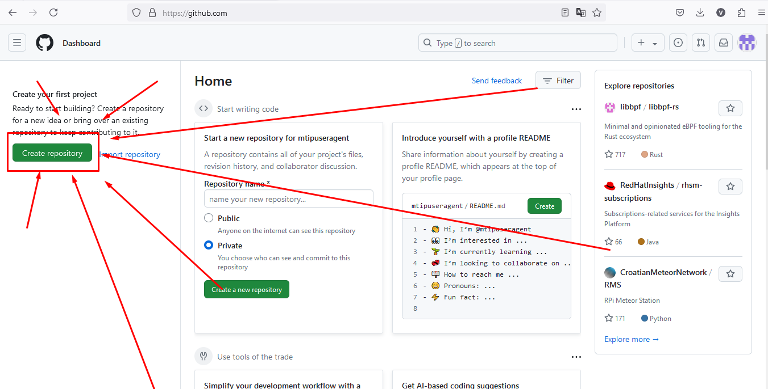
* Натискай її.

1. Далі потрібно заповнити форму. Обов’язково введи лише назву репозиторію, усе інше можеш залишити так, як є:

* 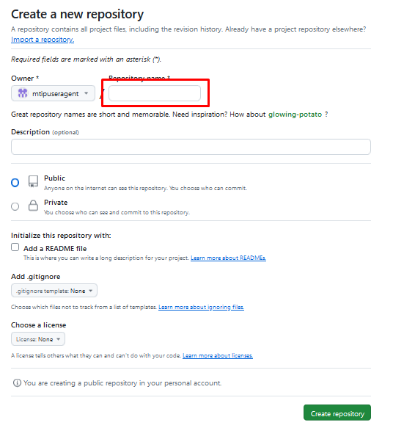
* Потім натисни на кнопку Create repository.

#### **Репозиторій створено**

1. Далі скопіюй вміст поля з написом …or create a new repository on the command line:

* 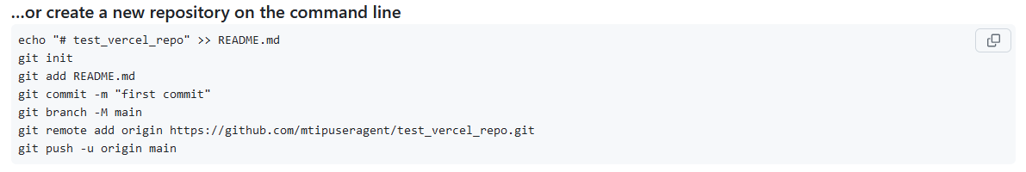
* Після того як скопіював, встав скопійований текст у термінал. **Переконайся, що в терміналі відкритий корінь твого проєкту**. Очікуй, на появлення вікна для авторизації Git на GitHub:
* 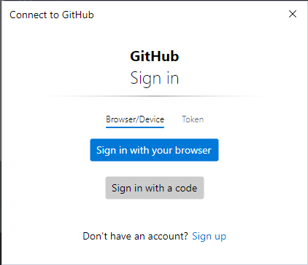
* , або авторизація пройде у терміналі де потрібно ввести дані для входу у твій профіль GitHub

1. Тепер твій проєкт зареєстрований у системі GIT, але ще треба завантажити файли. Введи у терміналі наступні команди:

* git add --all  
  git commit -m "init"  
  git push -u origin main

#### **Перейди на сторінку GitHub свого репозиторію та онови сторінку, якщо ти бачиш файли, які ти створив у себе на ПК…**

##### 🎉 ***Вітаю! Проєкт успішно завантажений на GitHub!***

### **🚀 Розгортання проєкту на Vercel:**

1. **🌐 Перейди на сторінку** [**Vercel**](https://vercel.com/)
2. **🔹 Натисни кнопку Start Deploying:**

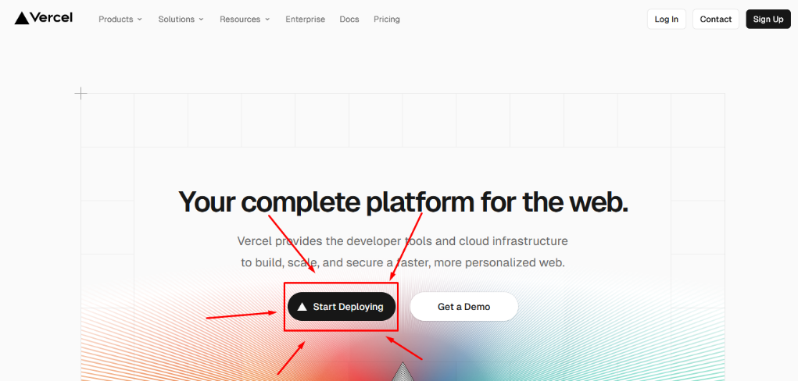

1. **🔹 Натискай кнопку Continue with GitHub:**

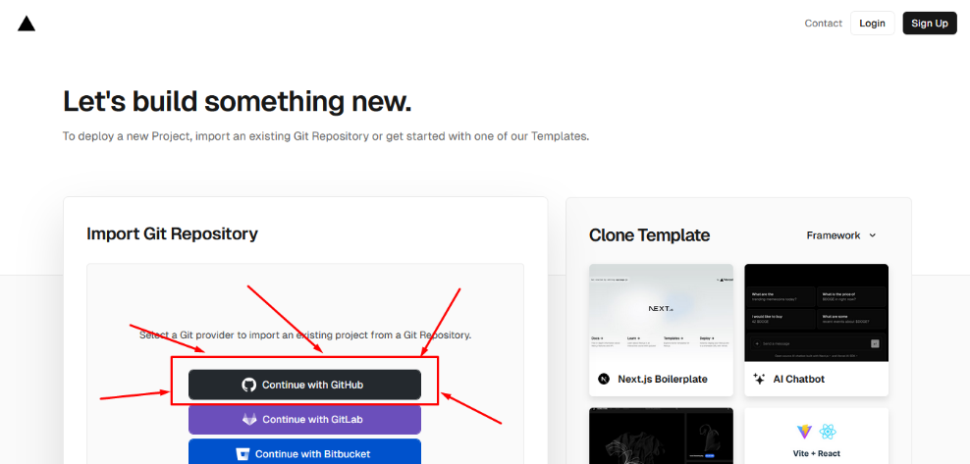

1. **🔹 У вікні, що з’явиться, вибери профіль GitHub зі створеним тобою проєктом та натисни кнопку Authorize Vercel.**
2. **🔹 У вікні, що з’явиться, знайди свій проєкт та натисни на кнопку Import:**

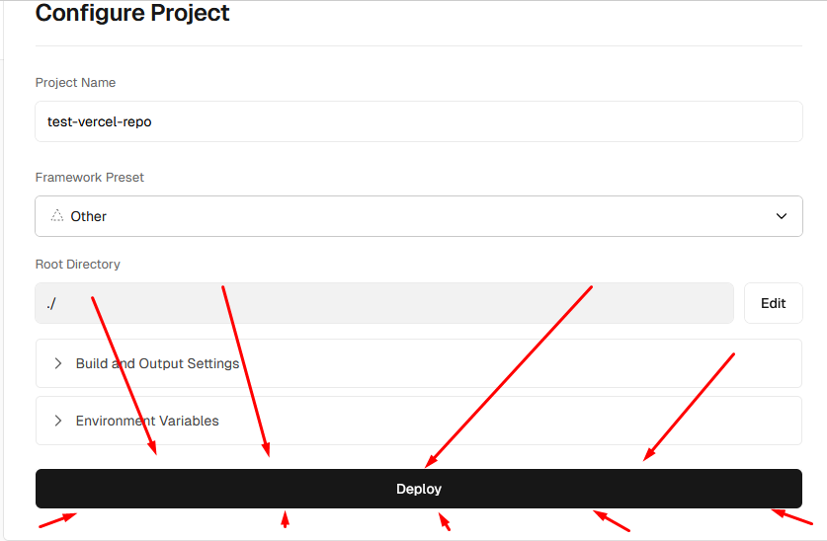

1. **🔹 У вікні конфігурації натисни кнопку Deploy:**



1. **🔹 Почнеться процес розгортання проєкту. Коли він закінчиться, тебе автоматично переадресує на сторінку твого сайту!**
2. **🔹 Натисни на це вікно:**

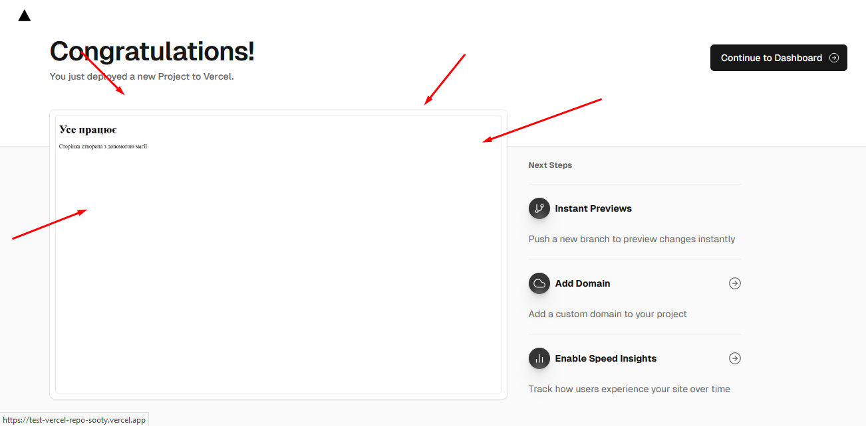  
**і ти перейдеш на свій проєкт, розміщений на платформі Vercel.**

### 🎉 ***Вітаю! Проєкт успішно розміщено на платформі Vercel***

## **💻 Робота з файлами та оновлення вмісту сторінки**

На разі все не так складно. Розберімо, як на наш скелет накинути статичні файли. Ми розробимо базову структуру проєкту, напишемо дві HTML-сторінки та налаштуємо маршрутизатор для них.

### **📂 Створення базової структури у каталозі public:**

public   
└── src   
 └── views  
 ├── page1  
 └── page2  
 ├── readmeIMG/img  
 └── external

У каталозі src/views будемо зберігати каталоги з файлами сторінок. Тепер створимо два файли: src/views/page1/template.html та src/views/page1/template.css.

### **🌐 Створення сторінок**

#### **📄 …/page1/template.html:**

<!DOCTYPE html>  
<html lang="uk">  
<head>  
 <meta charset="UTF-8">  
 <meta name="viewport" content="width=device-width, initial-scale=1.0">  
 <title>Мій перший проект на Vercel</title>  
 <link rel="stylesheet" href="/src/views/page1/template.css">  
</head>  
<body>  
<header>  
 <h1>Мій перший проєкт на Vercel</h1>  
</header>  
  
<main>  
 <button onclick="window.location.href='/src/views/page2/template.html';">Перейти на іншу сторінку</button>  
</main>  
</body>  
</html>

#### **🎨 …/page1/template.css:**

/* Загальні стилі */  
body {  
font-family: 'Arial', sans-serif;  
margin: 0;  
padding: 0;  
background-color: #f0f8ff;  
display: flex;  
flex-direction: column;  
align-items: center;  
justify-content: center;  
height: 100vh;  
}  
  
/* Стилі для хедера */  
header {  
position: absolute;  
top: 20px;  
width: 100%;  
text-align: center;  
}  
  
header h1 {  
font-size: 2rem;  
color: #333;  
margin: 0;  
}  
  
/* Стилі для кнопки */  
main button {  
font-size: 1.5rem;  
padding: 10px 20px;  
background-color: #007bff;  
color: white;  
border: none;  
border-radius: 5px;  
cursor: pointer;  
transition: background-color 0.3s ease;  
}  
  
main button:hover {  
background-color: #0056b3;  
}

Як бачимо, на сторінці є кнопка, що буде відсилати нас до src/views/page2/template.html, тож створимо ще два файла:

#### **📄 …/page2/template.html:**

<!DOCTYPE html>  
<html lang="uk">  
<head>  
 <meta charset="UTF-8">  
 <meta name="viewport" content="width=device-width, initial-scale=1.0">  
 <title>Друга сторінка</title>  
 <link rel="stylesheet" href="/src/views/page2/template.css">  
</head>  
<body>  
 <header>  
 <h1>Мій перший проєкт на Vercel</h1>  
 </header>  
  
 <main>  
 <p>Це друга сторінка</p>  
 <button onclick="window.location.href='/src/views/page1/template.html';">Повернутися назад</button>  
 </main>  
</body>  
</html>

#### **🎨 …/page2/template.css:**

/* Загальні стилі */  
body {  
font-family: 'Arial', sans-serif;  
margin: 0;  
padding: 0;  
background-color: #f0f8ff;  
display: flex;  
flex-direction: column;  
align-items: center;  
justify-content: center;  
height: 100vh;  
}  
  
/* Стилі для хедера */  
header {  
position: absolute;  
top: 20px;  
width: 100%;  
text-align: center;  
}  
  
header h1 {  
font-size: 2rem;  
color: #333;  
margin: 0;  
}  
  
/* Стилі для головного блоку */  
main p {  
font-size: 1.5rem;  
color: #333;  
margin-bottom: 20px;  
}  
  
/* Стилі для кнопки */  
main button {  
font-size: 1.5rem;  
padding: 10px 20px;  
background-color: #007bff;  
color: white;  
border: none;  
border-radius: 5px;  
cursor: pointer;  
transition: background-color 0.3s ease;  
}  
  
main button:hover {  
background-color: #0056b3;  
}

Коли ми створили всі ці файли, спробуємо оновити їх на платформі Vercel. Для цього потрібно оновити файли на GitHub. У терміналі (*Не забувайте перевірити, що в терміналі відкрита саме коренева директорія проєкту*), введіть такі команди:

git add --all  
git commit -m "update"  
git push origin main

Після цього оновлення завантажиться на GitHub, а Vercel автоматично почне розгортати нові версії, тож треба трохи почекати.

Перейдіть до своєї сторінки у браузері. Як бачите, на сайті з’явиться стартова сторінка:



, а щоб перейти на створену сторінку, впишіть в URL: https://[ваш домен]/src/views/page1/template.html:

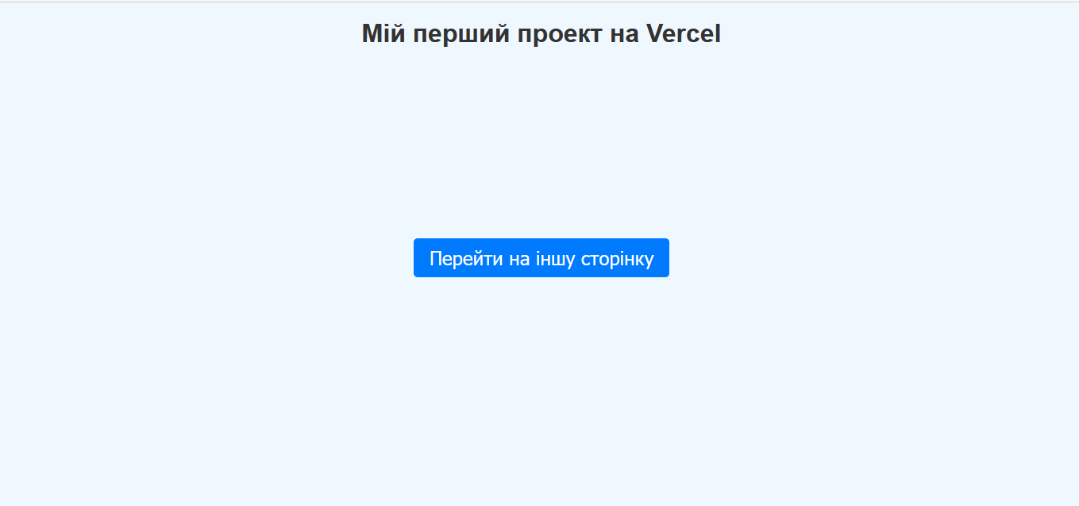

Сторінка створена, але перехід на неї не дуже зручний. Тож налаштуємо маршрутизатор, щоб при переході на https://[ваш домен]/page1 відображалася сторінка page1, а при переході на https://[ваш домен]/page2 відображалася сторінка page2.

Змінюємо файл vercel.json:

{   
"functions": {  
"api/**/*.php": {  
"runtime": "vercel-php@0.6.1"  
}  
},  
"routes": [

{

"src": "/api/(.*)",

"dest": "/api/$1"

},

{

"src": "/",

"dest": "/src/views/page1/template.html"

},

{

"src": "/page2",

"dest": "/src/views/page2/template.html"

} ]  
}

І змінимо посилання на сторінках:

#### **📄 …/page1/template.html**

<main>  
 <button onclick="window.location.href='/page2';">Перейти на іншу сторінку</button>  
</main>

#### **📄 …/page2/template.html**

<main>  
 <p>Це друга сторінка</p>  
 <button onclick="window.location.href='/';">Повернутися назад</button>  
 </main>

І нарешті, щоб усе працювало правильно, видаляємо файл public/index.html.

Знову оновлюємо наш проєкт:

git add --all  
git commit -m "update"  
git push origin main

Після того як Vercel обробить оновлення, перейдіть на ваш сайт.

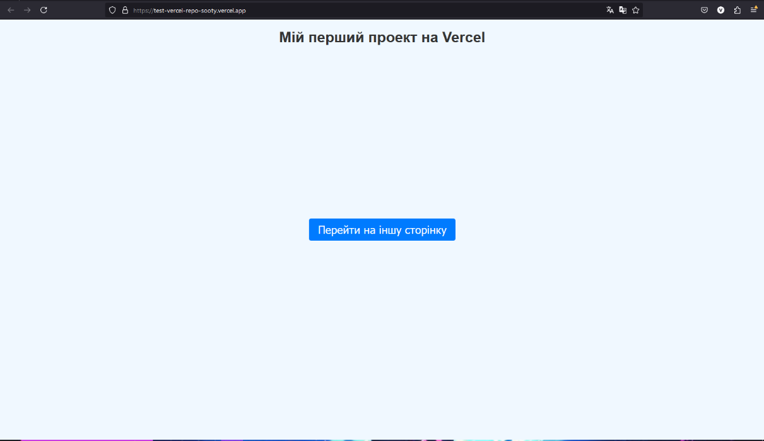

Як бачимо, тепер нам не потрібно вводити довгі URL-адреси.

Також натисніть на кнопку для перевірки сторінки 2. Тепер для переходу до неї достатньо ввести https://[ваш домен]/page2:

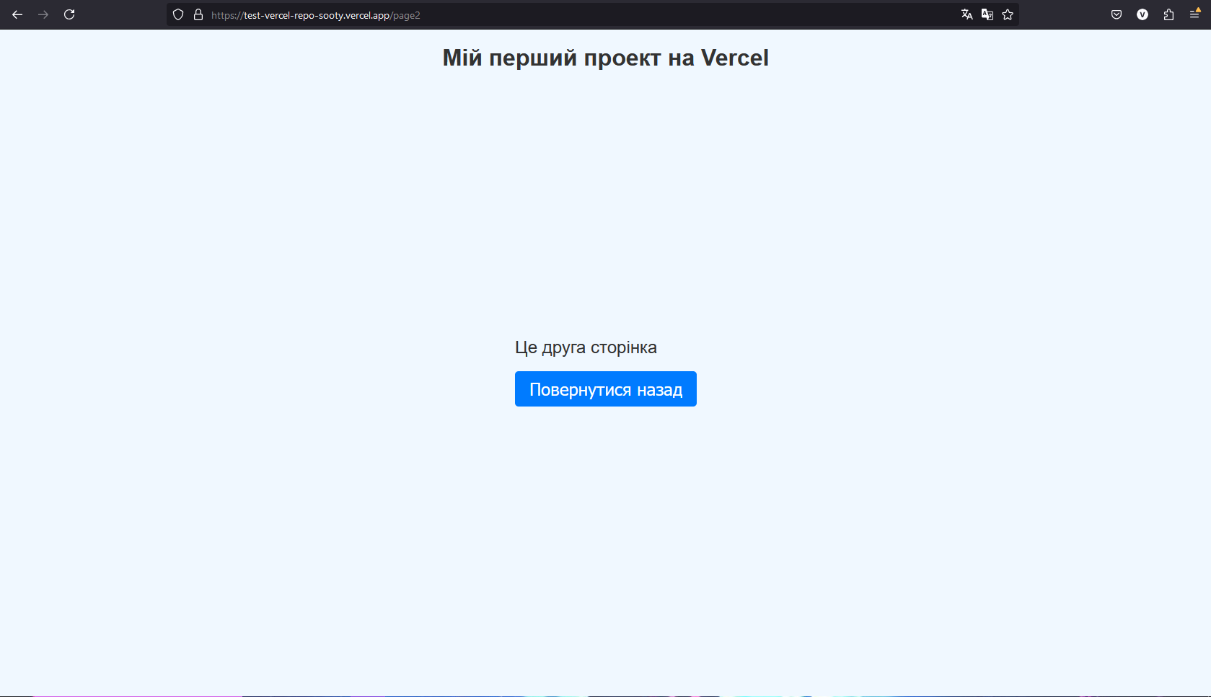

Як бачимо, все працює!